**ГОСУДАРСТВЕННОЕ БЮДЖЕТНОЕ ПРОФЕССИОНАЛЬНОЕ ОБРАЗОВАТЕЛЬНОЕ УЧРЕЖДЕНИЕ**

**УФИМСКИЙ МНОГОПРОФИЛЬНЫЙ ПРОФЕССИОНАЛЬНЫЙ КОЛЛЕДЖ**



**ОТЧЕТ**

Учебная практика

(наименование профессионального модуля)

П.Р. 11 Модель событий DOM

(наименование работы)

Ф.И.О. Герасимов Никита Валерьевич

Группа: 3 ИСиП б

Руководитель: Будакова Ольга Васильевна

Дата защиты, оценка:

2024-2025 учебный год

**Введение**

**Цель**:

Изучить обработку событий в DOM, научиться использовать различные типы событий и методы их обработки, освоить делегирование событий.

**Теоретическая часть.**

1. Какие три способа назначения обработчиков событий вы знаете?

Onclick, onclick function()…, addEventListener

1. Чем отличается event.target от event.currentTarget?

target - элемент, на котором произошло событие

currentTarget - элемент, на котором сработал обработчик

1. Как отменить стандартное поведение элемента?

event.preventDefault();

1. Что такое делегирование событий и зачем оно нужно?

это техника, при которой **обработчик события навешивается на родительский элемент**, а не на каждый дочерний элемент отдельно.

1. Как обработать нажатие конкретной клавиши на клавиатуре?
2. input.addEventListener('keydown', function(event) {
3. if (event.key === 'Enter') {
4. alert('Вы нажали Enter!');
5. }
6. });

**Основная часть**

**Ход работы**

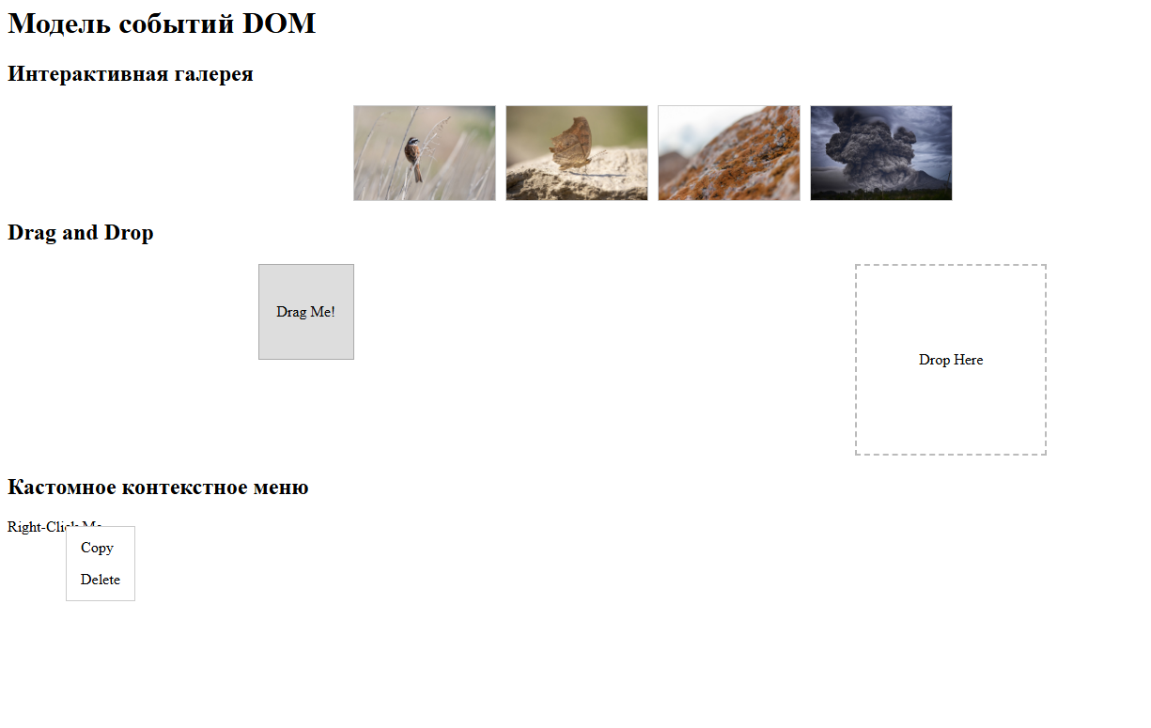

Рис.1 Страница

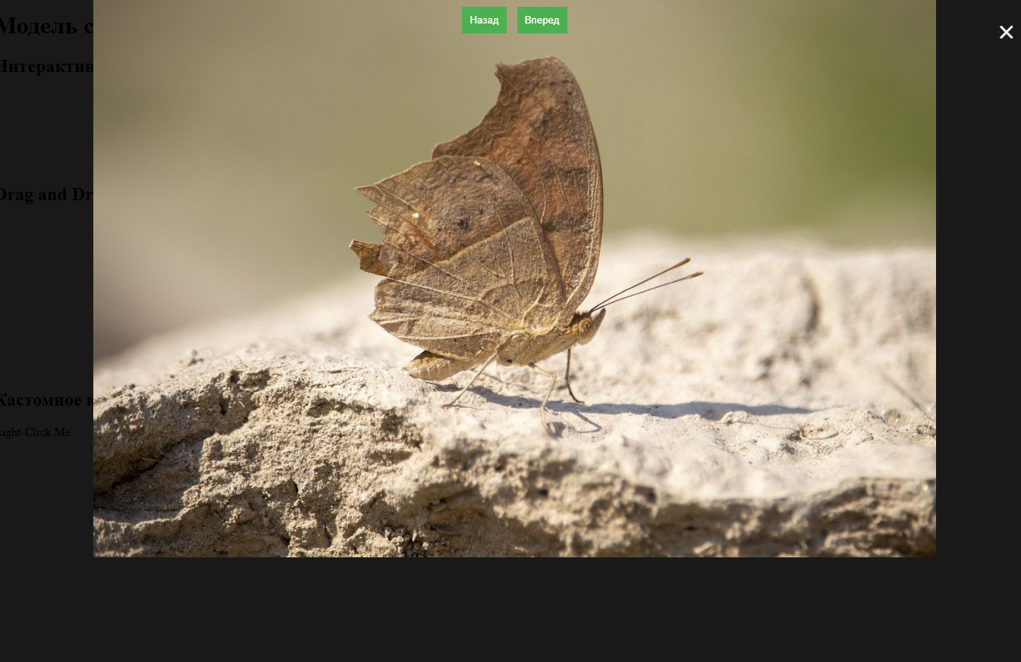

Рис. 2 Модальное окно

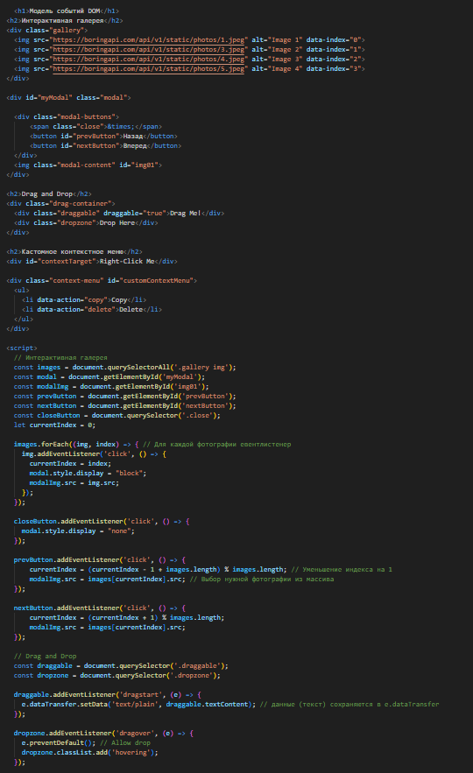

Рис.3 js

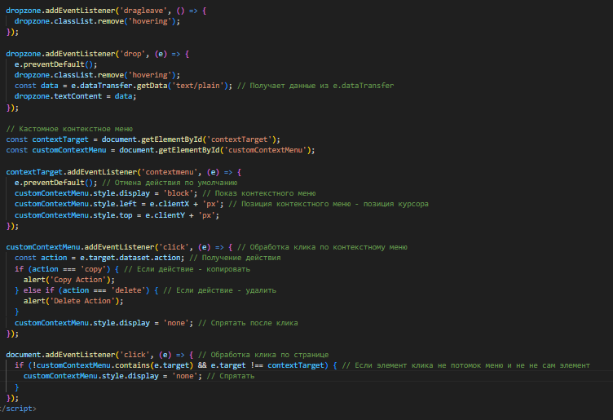

Рис.4 js

Репозиторий: <https://github.com/golem2006/up/tree/master/week2/pr11>

**Выводы**

Я изучил обработку событий в DOM.